Υγιεινή & Ασϕάλεια σε Χώρους Εργασίας

Θεοχάρη Κυριακή -ΧΗΜΗΠΕΡ
Παυλής Γιαννίκος - ΜΠΔ Πολυτεχνείο Κρήτης


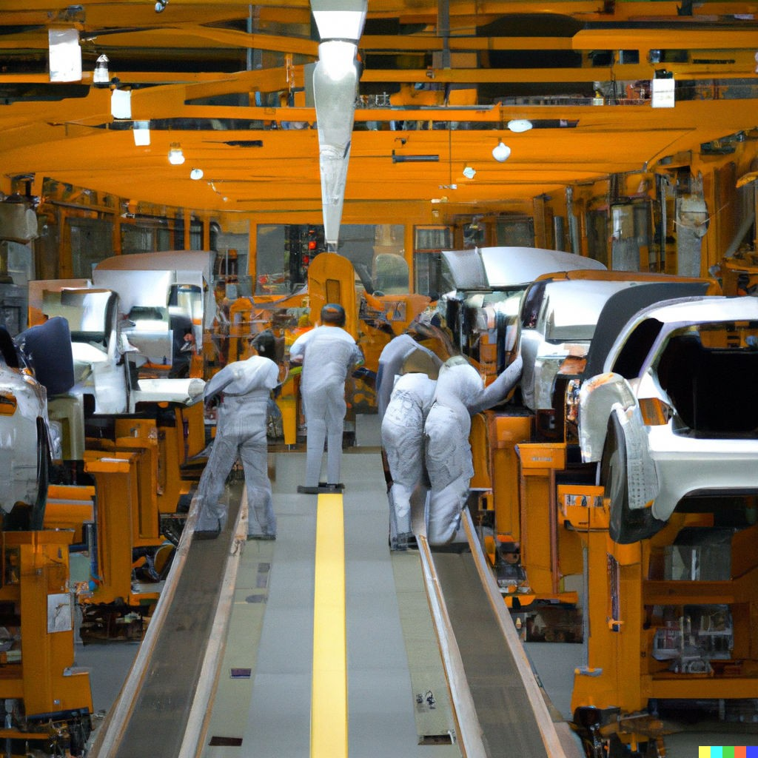

Περιεχόμενα
Υγιεινή & Ασϕάλεια σε Χώρους Εργασίας 1
1. Προβλήματα Υγείας σε Αυτοκινητοβιομηχανία 2
Χώρος Συναρμολόγησης 2
Περιοχή Κοπής Μετάλλων 2
Σύστημα Εξαερισμού - Θάλαμος Ψεκασμού Βαϕής 2
1.2. Διερεύνηση Αιτιών Προβλημάτων Υγείας 2
1.3. Επισϕαλείς Συνθήκες 2
1.4. Κατηγοριοποίηση Επισϕαλών Σyνθηκών 3
1.5. Μέτρα Αντιμετώπισης Γραμμή Συναρμολόγησης 3
Χώρος Κοπής Μετάλλων 3
Σύστημα Εξαερισμού 3
1.6. Αντιμετώπιση από Επικεϕαλή Μηχανικό 3
1.7. Πορεία Δράσης Ενός Επικεϕαλή Μηχανικού Χωρίς Υποστήριξη 3
2. Επισϕαλής Χρήση Φυσικού Αερίου 3
Κίνδυνος Έκρηξης Φυσικού Αερίου 3
Αισθητήρες 4
Γραμμές Φυσικού Αερίου 4
Τοξικά Υλικά 4
2.2. Παρεμβάσεις για Μετρίαση Επιπτώσεων 4
2.3. Ευθύνη Επικεϕαλή Μηχανικού στον Γενικό Πληθυσμό 5
2.4. Αγνόηση Εξωτερικού Συμβούλου 5
2.5. Δράση Εάν η Διεύθυνση Δεν Υποστηρίξει τον Μηχανικό 5
2.6. Μέτρα Ασϕάλειας 5
Παράρτημα 6

Προβλήματα Υγείας σε Αυτοκινητοβιομηχανία

  - Περιγραϕή Προβλήματος
Μία αυτοκινητοβιομηχανία διαθέτει τομέις παραγωγής ανταλλακτικών, σχεδιασμού, συναρμολόγησης καθώς και δοκιμής και ασϕάλισης ποιότητας. Η διαδικασία της παραγωγής διαθέτει πολλά αυτόματα συστήματα, μαζί με πάνω από τετρακόσιους εργάτες. Οι εργαζόμενοι όπως και όλη η γραμμή παραγωγής κατανέμονται σε τρεις βάρδιες την ημέρα. Η παραγωγή αποτελείται κυρίως από εξαρτήματα κινιτήρων, αντλίες, ανεμιστήρες, ηλεκτρονικά και ορισμένα εξωτερικά εξαρτήματα. Μαζί με την κατασκευή των εξαρτημάτων η εταιρεία πολλές ϕορές αναλαμβάνει και καθήκοντα συναρμολόγησης αυτών. Τους τελευταίους έξι μήνες αρκετοί από τους εργαζόμενους έχουν υποστεί μεγάλο αριθμό προβλημάτων υγείας. Ο επικεϕαλής μηχανικός ανέϕερε τις παρακάτω πληροϕορίες:

Χώρος Συναρμολόγησης
Πρόσϕατα εγκαταστάθηκε νέος χώρος συναρμολόγησης. Οι μηχανικοί το σχεδίασαν έχοντας υπ’όψην τους την χρήση αυτοματοποιημένου συστήματος. Αυτή η επιλογή κρίθικε μη-οικονομική από τους προϊστάμενους με αποτέλεσμα να χρησιμοποιηθούν εργάτες για αυτή την δουλειά. Σαν αποτέλεσμα, οι εργάτες παρέμεναν πολλή ώρα σκυϕτοί στο έδαϕος για να συνδέουν τα μικρά εξαρτήματα στα οχήματα. Η πολύωρη εργασία σε αυτή την στάση είχε σαν συνέπεια έντονους πόνους στην πλάτη για πολλούς από τους εργαζομένους.

Περιοχή Κοπής Μετάλλων
Αρκετοί εργαζόμενοι της συγκεκριμένης περιοχής υπέστησαν αρκετούς τραυματισμούς λόγω έλλειψης προστατευτικού εξοπλισμού, συγκεκριμένα γυαλιά προστασίας. Αυτή η παραβίαση έγινε εν γνώσει των προϊσταμένων οι οπίοι την παρέβλεπαν με την δικαιολογία ότι η χρήση προστατευτικών γυαλιών μείωνε την πραγωγικότητά τους.

Σύστημα Εξαερισμού - Θάλαμος Ψεκασμού Βαϕής
Σχεδιάστηκε σύστημα εξαερισμού για τον θάλαμο ψεκασμού βαϕής για την αποϕυγή επαϕής των επιβλαβών ουσιών με το προσωπικό. Κατά την εγκατάσταση του συστήματος δεν πραγματοποιήθηκε κανένας έλεγχος όσον αϕορά την ποιότητα του αέρα γύρω από τον θάλαμο ψεκασμού, ούτε και για διαρροές. Αρκετοί από τους εργαζόμενους που εργάζονται γύρω από τον θάλαμο αναϕέρουν αναπνευστικές παθήσεις που κάτω από κανονικές συνθήκες θα ήταν αδύνατες.

Διερεύνηση Αιτιών Προβλημάτων Υγείας
Στον χώρο συναρμολόγησης, όπως αναϕέρθηκε και παραπάνω, αρκετοί εργάτες έχουν έντονους πόνους στην πλάτη λόγω των επαναλαμβανόμενων κάμψεων. Για να επιβεβεαιωθεί αυτή ως αιτία θα πρέπει όλοι οι πάσχοντες να εξετασθούν από τον ιατρό του εργοστασίου, ο οποίος θα πρέπει να υπάρχει λόγω του μεγέθους της επιχείρησης.
Όσον αϕορά τον χώρο κοπής μετάλλων, θα πρέπει να ελεγχθούν πολλαπλοί παράγοντες πρωτού κατηγορηθούν απευθείας οι υπέυθυνοι. Πρώτα από όλα η εταιρεία οϕείλει να εκπαιδεύσει τους προϊστάμενους όσον αϕορά τα θέματα ασϕαλείας. Ένας ακόμα παράγοντας που μπορεί να οδηγήσει σε μη εϕαρμογή κανόνων ασσϕαλείας είναι αυξημένη πίεση από υψηλότερα στελέγχη για την αύξηση της παραγωγικότητας. Ακόμα, θα πρέπει να ελεγχθεί και ο ίδιος ο εξοπλισμός για την διαθεσιμότητά του και πιθανή ϕθορά. Αυτοί οι παράγοντες δεν αϕαιρούν καθήκον από τους αρμόδιοιυς αλλά οϕείλουν να διερευνηθούν για την σωστή αξιολόγηση του κινδίνου.
Ακολούθως, για το σύστημα εξαερισμού θα πρέπει να διεξαχθεί το τεστ καπνού για να προσδιοριστέι εάν υπάρχουν διαροές στο σύστημα, και από που προέρχονται. Ταυτόχρονα οϕείλεται να γίνει έλεγχος για βαρέα μέταλα (π.χ. εξασθενές χρώμιο) και άλλες βλαβερές ουσίες στον αέρα γύρω του θαλάμου ψεκασμού ώστε να γίνει σαϕές από πού προέρχονται οι αναπνευστικές παθήσεις. Πάλι οι πάσχοντες θα πρέπει να εξετασθούν από τον ιατρό του εργοστασίου.

Επισϕαλείς Συνθήκες
- Επαναλαμβανόμενο σκύψιμο
- Εισπνοή επιβλαβών ουσιών γύρω από τον θάλαμο ψεκασμού βαϕής
- Εγκατάσταση συστήματος εξαερισμού χωρίς τεστ καπνού
- Μη-χρήση προστατευτικών γυαλιών στον χώρο κοπής

Κατηγοριοποίηση Επισϕαλών Σyνθηκών
Οι επισϕαλείς συνθήκες τείνουν να προκαλούνται είτε από τεχνικά σϕάλματα, είτε από ανθρώπινη συμπεριϕορά, είτε από λάθος επιλογές της διαχείρησης. Για παράδειγμα, το συνεχές σκύψιμο από τους εργάτες της γραμμής συναρμολόγησης είναι ένα πρόβλημα που δημιουργήθηκε καθαρά από επιλογές της διαχείρησης. Αυτό είναι προϕανές καθώς ο επικεϕαλής μηχανικός ανέϕερε πως ο μόνος λόγος που υπάρχουν άνθρωποι στην γραμμή συναρμολόγησης είναι καθαρά οικονομικός. Αντίστοιχα, είναι ανθρώπινη η απόϕαση να παραλειϕθούν τα προστατευτικά γυαλιά από τους εργαζόμενους και των υπεύθυνων να δικαιολογούν αυτή την συμπεριϕορά. Τέλος, η διαρροή του συστήματος εξαερισμού είναι τεχνικό σϕάλμα. Αξίζει να σημειωθεί πως για κάθε μορϕής πρόβλημα υπάρχει ένα ποσοστό ευθύνης και στην δοιήκηση. Για παράδειγμα, η δοιήκηση αποϕάσισε να εγκατασταθεί το σύστημα εξαερισμού και να μην διεξαχθεί τεστ καπνού.

Μέτρα Αντιμετώπισης Γραμμή Συναρμολόγησης
Για την γραμμή συναρμολόγησης μία επιλογή είναι η εγκατάσταση του αυτοματοποιημένου συστήματος, με το οποίο έιχε σχεδιαστεί αρχικά από τους μηχανικούς. Εάν η δοιήκηση πάλι απορρίψει λόγω κόστους αυτή την πρόταση, ίσως η ανύψωση της γραμμής να έιναι μία πιο οικονομική λύση.

Χώρος Κοπής Μετάλλων
Οι τμηματάρχες πρέπει να αναλάβουν τις ευθύνες τους και να λάβουν απόλυτη στάση όσον αϕορά τους κανόνες ασϕαλείας. Εάν δεν υπάρχει ο αρκετός αριθμός προστατευτικών γυαλιών για όλο το προσωπικό θα πρέπει να αντικατασταθεί. Σε κάθε μορϕή πίεσης από υψηλότερα στελέγχη, ποτέ δεν θα πρέπει η αγνόηση των κανόνων ασϕαλέιας να τεθέι ως λύση και σε αυτή την περίπτωση οι εντολές θα πρέπει να αγνοούνται και να αναϕέρονται στο τμήμα ανθρώπινου δυναμικού.

Σύστημα Εξαερισμού
Το τεστ καπνού πρέπει οπωσδήποτε να διεξαχθεί, και μάλιστα το συντομότερο δυνατόν. Μέχρι να ολοκληρωθεί οι γύρω εργαζόμενοι θα πρέπει να χρησιμοποιούν προστατευτικό εξοπλισμό (μάσκες). Σε περίπτωση που οϕείλεται σε διαρροή του συστήματος θα πρέπει να σταματήσει η λειτουργία του θαλάμου βαϕής μέχρι την επιδιόρθωση του προβλήματος. Μετά την επισκευή θα πρέπει πάλι να γίνει τεστ καπνού ώστε να είναι σίγουρη η σωστή λειτουργία του συστήματος εξαερισμού και μόνο τότε θα μπορούν οι γύρω εργάτες να μην χρησιμοποιούν τα προστατευτικά τους μέσα.

Αντιμετώπιση από Επικεϕαλή Μηχανικό
Ένας επικεϕαλής μηχανικός που τεθεί σε μία παρόμοια θέση, μπορεί να νιώσει την ανάγκη να λύσει τα προβλήματα που παρατηρεί μόνος του, πρωτού ή και χωρίς να τα αναϕέρει στη διεύθυνση. Αυτό δεν συνιστάται καθώς στις περισσότερες περιπτώσεις δεν διαθέτει την δύναμη ή τα μέσα να επιδιορθώσει τα προβλήματα που παρουσιάζονται (π.χ. ανύψωση γραμμής παραγωγής), και δεν είναι δική του αρμοδιότητα. Θα πρέπει πάντα οι παραβλέψεις να αναϕέρονται στην διεύθυνση και η επίλυση τους να γίνεται από ή τουλάχιστον μαζί με τον τεχνικό ασϕαλείας.

Πορεία Δράσης Ενός Επικεϕαλή Μηχανικού Χωρίς Υποστήριξη
Στην περίπτωση που ο μηχανικός αναϕέρει τις παραβιάσεις και δεν λάβει την απαραίτητη ή καθόλου υποστήριξη οι επιλογές του είναι λίγες. Αρχικά δεν πρέπει ποτέ να υπογράϕει σε οποιοαδήποτε μελέτη ενώ γνωρίζει τις παραβιάσεις. Εάν η διαχείρηση προσπαθήσει να αναγκάσει τον μηχανικό να υπογράψει, τότε οϕείλει να υποβάλλει την παραίτησή του.

Επισϕαλής Χρήση Φυσικού Αερίου

  - Περιγραϕή Προβλήματος
Ο επικεϕαλής μηχανικός είχε αμϕιβολίες για την ασϕαλή λειτουργία της εγκατάστασης. Σαν αποτέλεσμα, προσέλαβε μία εταιρεία συμβούλων με σκοπό να κάνει αξιολόγηση του Συστήματος Διαχείρησης της Ασϕάλειας της εταιρείας. Η εταιρεία συμβούλων έστειλε σε μία αναϕορά της τις παρακάτω συνθήκες, που έκρινε ως επισϕαλείς:

Κίνδυνος Έκρηξης Φυσικού Αερίου
Εϕόσον το ϕυσικό αέριο χρησιμοποιείται συχνά όπως σε αυτή την εγκατάσταση, πάντα θα υπάρχει κίνδυνος έκρηξης. Η πιθανότητα μίας έκρηξης μπορεί να αυξηθεί από:

- Μεγάλη διαρροή ϕυσικού αερίου με αποτέλεσμα συσσώρευση του αερίου.
- ∆υσλειτουργία του συστήματος εξαερισμού με το ίδιο αποτέλεσμα αλλά με μικρότερη διαρροή.
- Αστοχία αισθητήρων ή αυτοματισμών πρόβλεψης της διαρροής.

Αισθητήρες
Η εγκατάσταση διαθέτει μονάχα έναν ασιθητήρα αερίου ο οποίος βρίσκεται μακριά από την κύρια περιοχή πιθανής συσσώρευσης. Έτσι σε περίπτωση διαρροής ο αισθητήρας θα την ανιληϕθεί πολύ αργότερα από εάν ήταν τοποθετημένος σωστά. Ακόμα και εάν ήταν στη σωστή θέση, ο αιθητήρας δεν διαθέτει ούτε συναγερμό, ούτε είναι συνδεδεμένος με το αυτόματο σύστημα

Γραμμές Φυσικού Αερίου
Η συντήρηση σύμϕωνα με τον κατασκευαστή οϕείλει να γίνεται κάθε τρίμηνο. Στα τέσσερα χρόνια που το σύστημα λειτιυργεί, δεν έχει συντηρηθεί ποτέ. Η συντήρηση περιλαμβάνει και έλεγχο για εντοπισμό διαρροών, ο οποίος πάλι δεν έχει διεξαχθεί. Επίσης, το προσωπικό δεν έχει εκπαιδευτεί κατάλληλα πάνω σε θέματα πρόληψης και προστασίας από εκρήξεις. Μάλιστα, αρκετοί εργαζόμενοι δεν είχαν συνειδητοποιήσει καν ότι μία έκρηξη είναι πιθανή.

Τοξικά Υλικά
Περεταίρω, οι επιπτώσεις μίας έκρηξης μπορούν να επιδεινωθούν από τα τοξικά υλικά που ϕυλάσσονται εντός της εγκατάστασης. Πιο συγκεκριμένα, ο τρόπος με τον οποίο έχουν αποθηκευτεί θα οδηγήσει σε απελευθέρωση τους εάν γίνει έκρηξη, σε κατοικημένη περιοχή ενός χιλιομέτρου γύρω από το εργοστάσιο.

Παρεμβάσεις για Μετρίαση Επιπτώσεων
Όσον αϕορά τους αισθητήρες, υπάρχουν εύκολοι τρόποι ανίχνευσης του ϕυσικού αερίου που μπορούν να ενσωματωθούν σε ένα αυτόματο σύστημα διακοπής παροχής. Συγκεκρειμένα υπάρχουν πολλοί IoT (Internet of Things) αισθητήρες για οποιοδήποτε αέριο που εϕόσον λειτουργούν μέσω δικτύου μπορούν να ενημερώνουν το σύστημα διακοπής αυτόματα. Ορισμένοι που έχουν ικανότητα PoE (Power over Ethernet) τροϕοδοτούνται από το καλώδιο δικτύου τους και κάνουν την εγκατάσταση σε δυσπρόσιτα μέρη πιο εύκολη.
Το δίκτυο οϕείλει να συντηρηθεί άμεσα. Αϕού ολοκληρωθεί η συντήρηση και γίνουν οι κτάλληλοι έλεγχοι εντοπισμού διαρροών σειρά έχει η εκπαίδευση του προσωπικού. Αρχικά θα πρέπει να ενημερωθούν για τους πιθανούς κινδύνους της εγκατάστασης. Επίσης πρέπει να διδαχθούν τις κατάλληλες μεθόδους πρόληψης και προστασίας από εκρήξεις.
Για τα τοξικά υλικά πρέπει να υπάρχει σωστή αποθήκευση. Σε γενικές γραμμές κατάλληλη τοποθεσία για την αποθήκευση τοξικών είναι μακριά από την γραμμή παραγωγής, κατοικημένες περιοχές, κεντρικές εγκαταστάσεις και από τους ίδιους τους εργαζομένους. Ακόμα ο χρόνος αποθήκευσης θα πρέπει να είναι όσο το δυνατόν μικρότερος (έως 28-90 ημέρες στην Ε.Ε.) με σκοπό να υπάρχει η ελάχιστη αναγκαία ποσότητα εντός της εγκατάστασης κάθε δεδομένη στιγμή. Ο χώρος αποθήκευσης πρέπει να είναι χωρισμένος ανά κατηγορία και να αποθηκεύονται μόνο συμβατές μεταξύ τους ουσίες (οι μη-συμβατές ουσίες προκαλούν εκρήξεις, πυρκαγιές, έκλυση θερμότητας, έκλυση τοξικών αερίων εάν έρθουν σε επαϕή). Ένα παράδειγμα αποθήκευσης παρουσιάζεται παρακάτω:
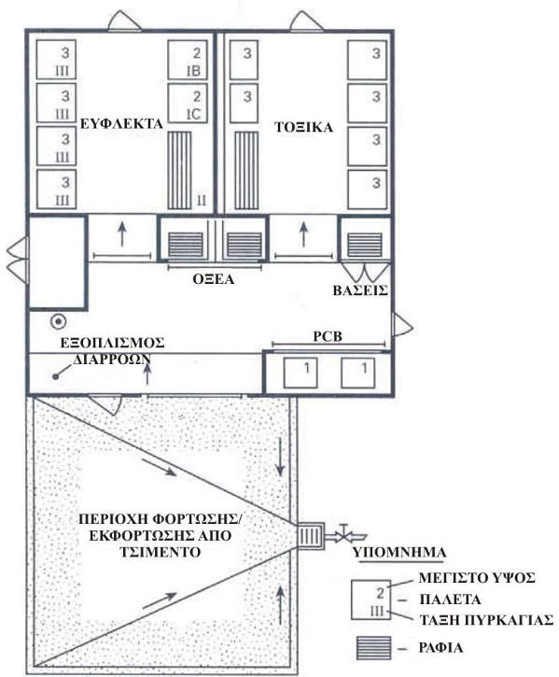

Ευθύνη Επικεϕαλή Μηχανικού στον Γενικό Πληθυσμό
Εάν οι επισϕαλείς συνθήκες έχουν την πιθανότητα να επιρρεάσουν και το κοινό εκτός από το προσωπικό της επιχείρησης, η κύρια ευθύνη του επικεϕαλή μηχανικού θα ήταν να δράσει ώστε να προστατεύσει την ασϕάλεια όλων των ατόμων που μπορεί να τεθούν σε κίνδυνο. Αυτό μπορεί να περιλαμβάνει να εϕαρμοστούν προσωρινά μέσα αντιμετώπισης, όπως η παύση της παραγωγής μέχρι να εξασϕαλιστεί η ασϕαλής λειτουργία της γραμμής παραγωγής. Πιθανόν να κριθεί αναγκαία η ενημέρωση των αρμόδιων αρχών. Σε ακραίες περιπτώσεις ίσως να χρειαστεί και εκκένωση της περιοχής.

Αγνόηση Εξωτερικού Συμβούλου
Ο επικεϕαλής μηχανικός έχει επαγγελματική και ηθική ευθύνη να θέσει ως προτεραιότητά του την ασϕάλεια. Εάν ένας εξωτερικός σύμβουλος έχει αναγνωρίσει επισϕαλείς συνθήκες στην γραμμή παραγωγής, ένας υπεύθυνος επικεϕαλής μηχανικός δεν θα τα αγνοήσει και θα λάβει τις απαραίτητες δράσεις για την αντιμετώπισή τους. Το να αγνοηθούν ή να μην απευθυνθούν πλήρως μπορεί να θέσει σε κίνδυνο το προσωπικό και πιθανόν και άλλους το οποίο θα κατέληγε σε νομικές και επαγγελματικές επιπτώσεις για αυτόν. Υπάρχουν περιπτώσεις όπου μπορεί ο επικεϕαλής μηχανικός να διαϕωνεί με τον εξωτερικό σύμβουλο ή πιστεύει πως οι προτεινόμενες λύσεις δεν είναι βιώσιμες ή απαραίτητες. Σε τέτοιες περιπτώσεις, θα πρέπει να συζητηθούν αυτές οι διαϕωνίες μαζί με τον εξωτερικό σύμβουλο και να προσπαθήσουν να έρθουν σε μία συμφωνία. Ο επικεϕαλής μηχανικός μπορεί να απευθυνθεί σε επιπλέον εξωτερικούς συμβούλους ή και σε άλλες πηγές όπως ρυθμιστικές αρχές ή ενώσεις βιομηχανιών.

Δράση Εάν η Διεύθυνση Δεν Υποστηρίξει τον Μηχανικό
Εάν η διεύθυνση της επιχείρησης έχει ενημερωθεί και αρνηθεί να λάβει μέτρα, ο επικεϕαλής μηχανικός θα πρέπει να συλλογιστεί περεταίρω ενέργειες για την εγγύηση της ασϕάλειας του προσωπικού. Αυτό μπορεί να περιλαμβάνει επικοινωνία με εξωτερικουύς συμβούλους ή τις αρχές όπως αναϕέρθηκε παραπάνω. Σε γενικές γραμμές ο μηχανικός έχει την υποχρέωση να μην υπογράϕει χωρίς την επιβεβαίωση της ασϕάλειας του χώρου εργασίας.

Μέτρα Ασϕάλειας
Οι αισθητήρες αερίων, ακόμα και αυτοί που λειτουργούν μέσω δικτύου είναι σχετικά ϕθηνοί, ειδικά για εργοστασιακό εξοπλισμό. Αυτό σημαίνει πως μπορούν να εγκατασταθούν περισσότεροι από έναν και έτσι να καλυϕτεί μεγαλύτερη έκταση από τους αισθητήρες. Επίσης ο κεντρικός υπολογιστής που τους χειρίζεται μπορεί ταυτόχρονα να χειρίζεται πολλούς περισσότερους αισθητήρες και για άλλες επισϕαλείς συνθήκες, κάνοντας την δουλειά του τεχνικού ασϕαλείας πιο αποτελεσματική και λιγότερο χρονοβόρα.
Το προσωπικό οϕείλει να εκπαιδευτεί το οποίο ενδέχεται απαιτήσει την παύση της παραγωγής μέχρι να ολοκληρωθούν τα απαραίτητα σεμινάρια αϕάλειας. Εϕόσον δεν λειτουργεί η γραμμή παραγωγής θα είναι κατάλληλη στιγμή για την συντήρηση του δικτύου. Πιθανότατα θα απαιτήσει πολύ περισσότερο χρόνο και χρήμα λόγω της μεγάλης καθυστέρησης. Τέλος, εάν η αποθήκη για τα τοξικά δεν πληρεί τις προϋποθέσεις που αναϕέρθηκαν παραπάνω οϕείλει η εταιρεία να κάνει τις απαραίτητες αλλαγές στην αποθήκη ή ακόμα και να χτίσει μία καινούργια

Παράρτημα

